Департамент образования города Москвы
Государственное бюджетное общеобразовательное учреждение города Москвы
«Школа №1505 «Преображенская»

Иммунизация акул для разработки биопрепаратов.
Дипломная работа.

Выполнил:
Ученик 9 «В» класса
Колесников Илья Александрович

Научный руководитель:
Заведующий лабораторией инфекционной иммунологии НИИ СБМ Роспотребнадзора Кудрявцев Александр Викторович

Москва, 2023 г.
Содержание
ВВЕДЕНИЕ
1 - Литературный обзор
1.1. Биологические и экологические особенности вида Chiloscyllium griseum.
1.2. Преимущества Chiloscyllium griseum в качестве объекта для исследования.
1.3. Chiloscyllium griseum в процессе исследования.
1.4. Особенности антител акул.

ВЫВОДЫ
СПИСОК ИСПОЛЬЗОВАННОЙ ЛИТЕРАТУРЫ

Введение
Актуальность:
Атеросклероз является серьёзным и распространенным заболеванием сердечно-сосудистой системы, не имеющим эффективного и доступного лечения и особенно опасным для людей в старости, что зачастую приводит к нарушениям трудоспособности и летальным исходам.
Проблема:
Для лечения атеросклероза сегодня используются такие препараты как статины. Они являются очень дорогостоящими и имеют множество побочных эффектов (сахарный диабет, гормональный сбой и т.д.)[4]. В связи с этим необходима разработка более дешёвых и безопасных альтернатив.
Цель:
Описать методику получения новых биопрепаратов при помощи иммунизации акул.
Задачи:
- Изучить по литературным источникам о описать следующие вопросы:
1.1. Биологические и экологические особенности вида Chiloscyllium griseum. (Серая кошачья акула).
1.2. Условия содержания кошачьих акул в океанариуме.
1.3. Особенности иммунной системы акул и человека.
1.4. Технология иммунизации акул (приготовление и введение препарата), а также механизм забора крови у акул.
- Принять участие в выполнении исследования и описать методику его проведения.

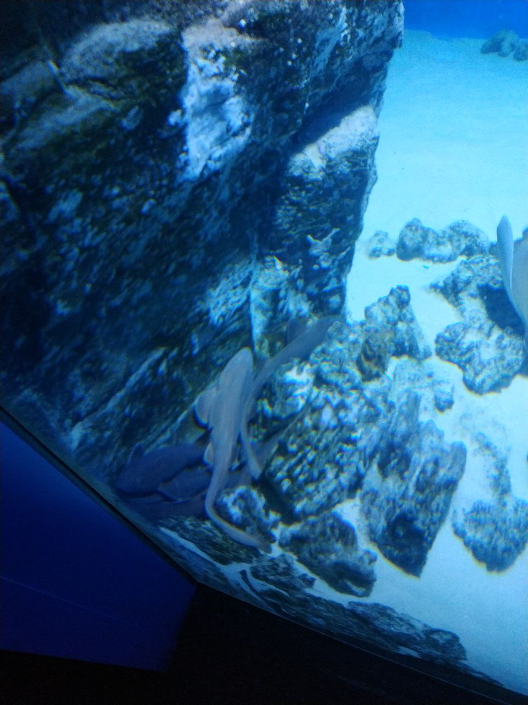
1.1 Биологические и экологические особенности вида Chiloscyllium griseum.
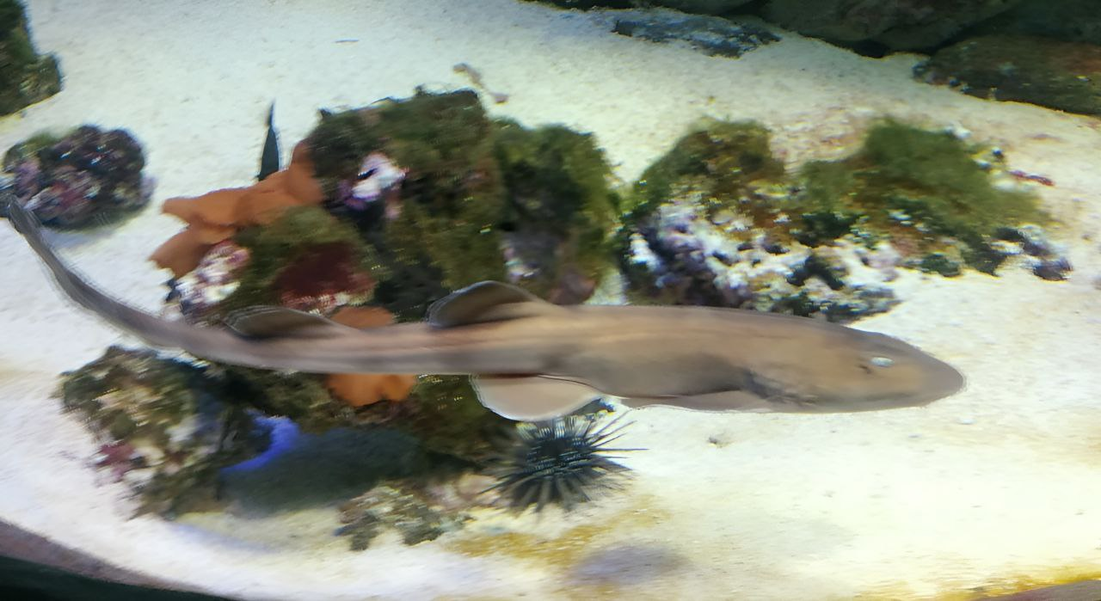
Рис. 1; 1.1 - Серые кошачьи акулы в «Москвариуме»
Средний размер особи составляет около 60 см. Обитает в прибрежной территории Пакистана, Индии, Шри-Ланки, Малайзии, Таиланда; номинально встречается в Индонезии, Китае, Японии, Филиппинах, Папуа
Новой Гвинее у дна возле камней, в лагунах, коралловых рифах. В рацион питания серой кошачьей акулы входят по большей части бентосные организмы (мелкие рачки, моллюски и др.), беспозвоночные и в меньшей степени мелкая рыба. Обладает типичной для акул плакоидной чешуёй и окраску, переходящую из коричневой в серую.
Откладывает на дно несколько (примерно 2-20) яиц, заключённых в твёрдую капсулу, на углах которой находятся длинные роговые нити, с помощью которых они крепятся к находящимся на дне камням или к грунту. [1]
Образ жизни серой кошачьей акулы можно назвать относительно пассивным. Она не является агрессивной и не представляет опасности для человека.
Серая кошачья акула имеет съедобное мясо[1], но в донном траловом, парусном и вылове при помощи жаберных сетей считается случайным уловом [2]. Вид относится к категории «Уязвимый» из-за рыболовного промысла и разрушения среды обитания [2].

1.2. Преимущества Chiloscyllium griseum в качестве объекта для исследования.
Данный вид достаточно легко содержать в океанариумах и лабораториях (Рис 1, 2),
Рыбы неприхотливы, нуждаются лишь в своевременной очистке воды, что в современных океанариумах не представляют проблемы.
Не нуждаются в какой-либо экзотической пище. Легко размножаются без специальной стимуляции, не нуждается в отсаживании из экспозиционных аквариумов. Имеют высокую выживаемость среди эмбрионов (Рис. 3). Всё это делает кошачьих акул очень удобным объектом для научных экспериментов.
Эти акулы содержатся во всех публичных океанариумах России, также во всех океанариумах зафиксирована рождаемость. [3]

Рис. 2 - Временное место содержания акул в лаборатории «Москвариума»
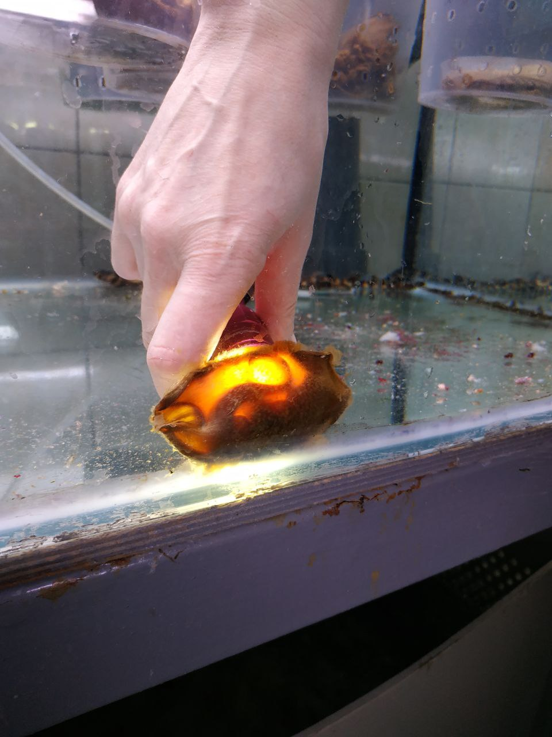
Рис. 3 - Просвеченное яйцо серой кошачьей акулы с эмбрионом.
1.3. Chiloscyllium griseum во время исследования.
На базе «Москвариума» использовали 8 взрослых особей акул для иммунизации.
Для создания раствора берётся буфер (для создания необходимой слабощелочной среды для схождения с кровью акулы), который смешивают с воспалительным белком IL-6 (Интерлейкин-6) в виде порошка. Функция белка у человека - стимуляция синтеза печенью белков острой фазы воспаления. IL-6 в человеческой иммунной системе выделяют активированные макрофаги и Т-лимфоциты. После добавляется адъювант (вещество, используемое для усиления иммунного ответа на антиген, введённый вместе с ним). Приготовленный раствор вводили внутримышечно под спинной плавник. Иммунизация проводилась многократно с интервалом в месяц и всегда вызывала ярко выраженные кожные реакции (Рис. 4, 5).
Забор крови производился из подхвостовой вены. Из забранной крови затем выделяются антитела и лимфоциты. При исследовании крови из первого анализа были обнаружены антитела к введенному антигену.
В настоящее время исследования продолжаются, планируются дальнейшие иммунизации и заборы крови у акул в лабораторных условиях, а также проведение лабораторных исследований полученных антител.
На основе полученных результатов планируется разработка новых лекарственных средств, не имеющих аналогов в мире.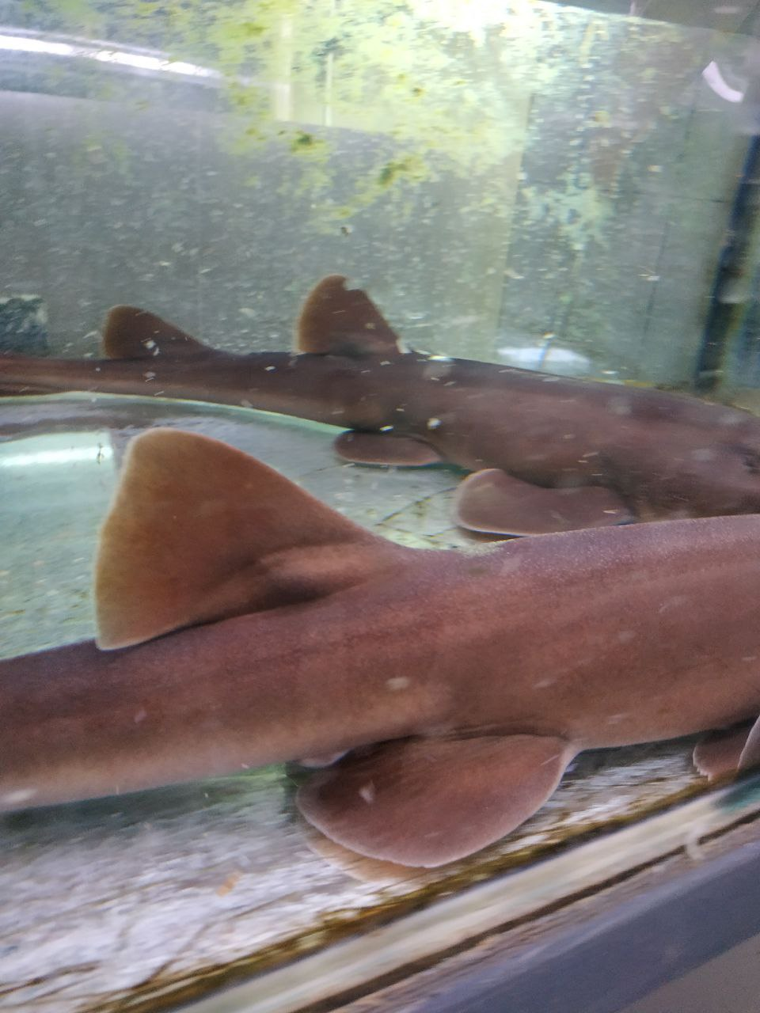
Рис. 4 - Кожная реакция в области укола
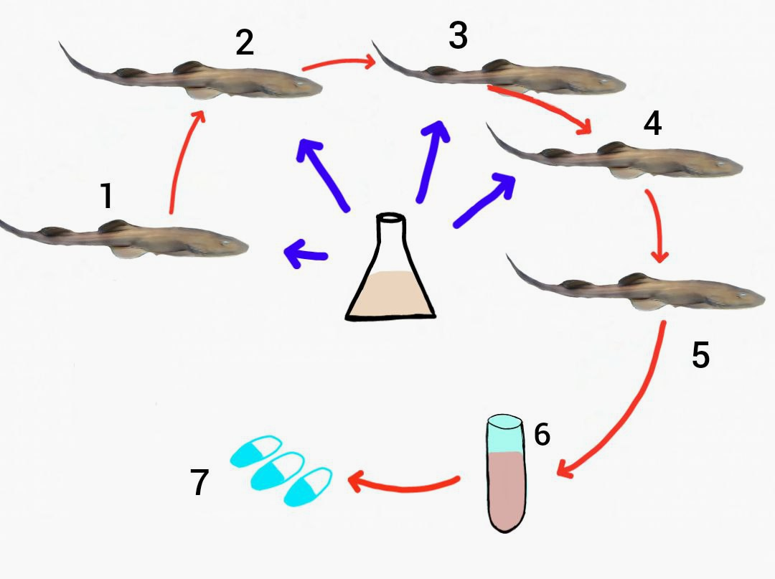
Рис. 5 - Схематичный процесс иммунизации и создания биопрепарата.
1, 2, 3, 4 - Введение антигена в кровь акулы. Забор крови происходит после 3, а также после 4 укола.
5 - Акула, имеющая специализированные антитела к антигену.
6 - Выделение антител из крови акулы
7 - Создание биопрепарата

1.4. Особенности антител акул.
Особые антитела акул IgNAR имеют несколько важных особенностей, выделяющих их на фоне моноклональных антител (т.е. антител, которые выделяет множество клонов одной иммунной клетки):
1. Антитела акул в 10 раз меньше моноклональных антител, что повышает их проницаемость в кровоток.
2. Их возможно производить в бактериальных клетках, а не эукариотических, что значительно удешевляет производство.
3. Высокая специфичность к антигену-цели.
4. Низкая иммуногенность (не вызывают активной реакции иммунной системы на себя). [4]
Помимо этого, антитела акул, а также лам-альпак и верблюдов состоят только из тяжелых полипептидных цепей, в отличие от антител большинства других животных, которые состоят из двух легких и двух тяжелых полипептидных цепей.
Это позволяет использовать лишь активную часть данной большой молекулы антитела, называющейся нанотелом, что увеличивает биодоступность и способствует упомянутой выше иммуногенности. [4]

Выводы
Таким образом, антитела акул, и ряд биологически активных веществ, в частности, сквален являются очень перспективным объектом для исследования. Их используют для создания платформ для лечения огромного спектра заболеваний, в том числе болезни Альцгеймера. В настоящее время уже проведены исследования in-vitro, а в ближайшее время начнутся исследования in-vivo с привлечением обезьян.
Мы надеемся, что исследования в этой области внесут свой вклад в борьбу с тяжёлыми заболеваниями человека.

Литература:
- Leonard J.V. Compagno, Shark Research Center, Iziko-Museums of Cape Town, South African Museum (Cape Town, South Africa)., Sharks of the World, Volume 2. Bullhead, mackerel and carpet sharks (Heterodontformes, Lamniformes and Orectolobiformes)
[Электронный ресурс] Режим доступа: https://www.fao.org/3/x9293e/x9293e10.pdf
- VanderWright, W.J., Bin Ali, A., Bineesh, K.K., Derrick, D., Haque, A.B., Krajangdara, T., Maung, A. & Seyha, L. 2020. Chiloscyllium griseum. The IUCN Red List of Threatened Species 2020 [Электронный ресурс] / Режим доступа: https://www.iucnredlist.org/species/41792/124416752
- Евроазиатская региональная ассоциация зоопарков и аквариумов,
информационных сборник №41, 2022 год [Электронный ресурс] / Режим доступа: http://earaza.ru/?p=4592

Секрет внутри акулы: как «Протеомарин» использует антитела морских хищников для лечения атеросклероза и онкологии [Электронный ресурс] / Режим доступа: https://hightech-fm.turbopages.org/hightech.fm/s/2019/08/05/proteomarin

